Министерство науки и высшего образования РФ
Федеральное государственное бюджетное образовательное учреждение
высшего образования
«Уфимский государственный нефтяной технический университет»
Кафедра «Вычислительная техника и инженерная кибернетика»

ОТЧЕТ
по лабораторной работе № 6
«Динамические структуры данных. Деревья.»

Вариант 14

вид контроля |  | сдано/не сдано | примечание
Исполнение | 1 задание
Исполнение | 2 задание
Отчет
Защита | теор.
Защита | практ.
Итог |  | коэф.: | неделя:

Выполнил ст. гр. БПО09-24-02 Мавлетбердин А.И.

______________
подпись, дата

Проверил: преподаватель Салихова М.А.

______________
оценка, дата, подпись

Уфа 2025
Лабораторная работа №6

«Динамические структуры данных. Деревья.»

Цель: изучение способов создания и принципов использования динамических структур данных типа дерево; изучение стандартных средств языка C/C++ для работы с динамической памятью; совершенствование навыков структурного программирования на языке C/С++ при решении задач обработки динамических структур данных.

- Задание

Разработать программу решения задачи, соответствующей вашему варианту, с использованием динамических структур типа дерево. Предусмотреть читабельный вывод дерева на экран. Чтобы было видно и понятно, где расположен корень, где левое поддерево, где правое поддерево.

  - Постановка задачи

14. Определите, являются ли два дерева зеркальным отражением друг друга.

  - Анализ задачи

Для построения дерева из массива данных используется Pre-order алгоритм с балансировкой по размеру:
Алгоритм:
1.Текущий элемент массива становится корнем поддерева (pre-order принцип)
2.Оставшиеся элементы распределяются:
Левое поддерево: первые ⌊n/2⌋ элементов. Правое поддерево: последние n-⌊n/2⌋-1 элементов.
3.Рекурсивно применяется к каждому поддереву

  - Алгоритмы решения

Алгоритм решения представлен в виде блок-схем на рисунках 1-5.
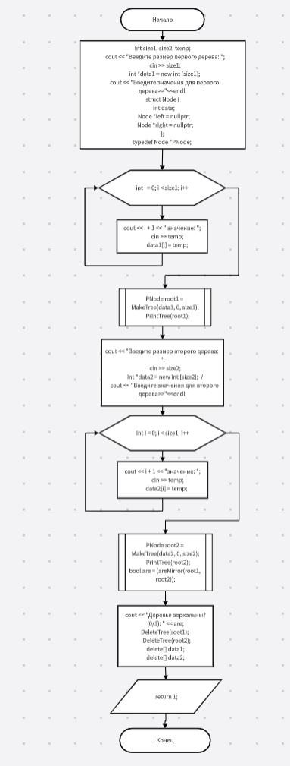

Рисунок 1 - Основная программа
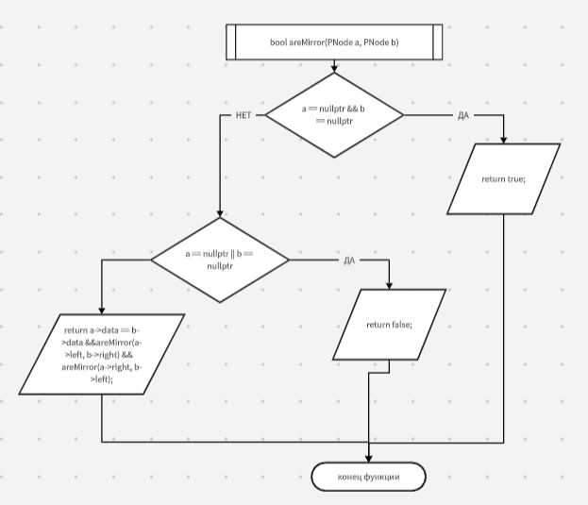

Рисунок 2 - Функция areMirror

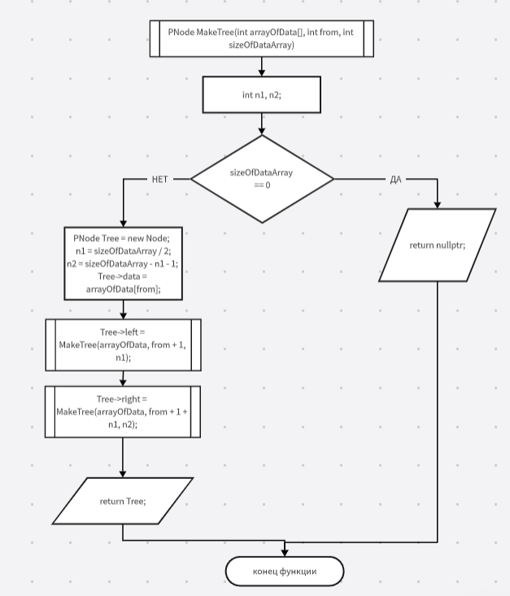

Рисунок 3 - Функция MakeTree
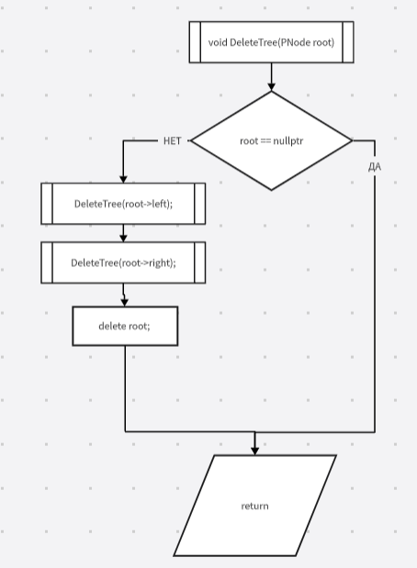

Рисунок 4 - Процедура DeleteTree
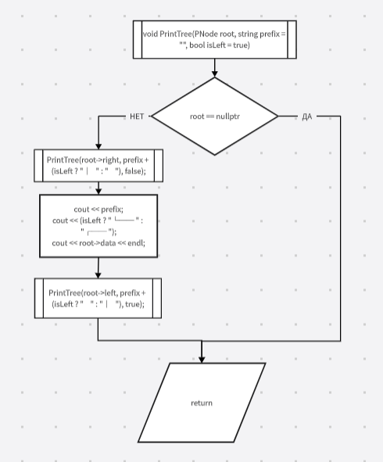

Рисунок 5 - Процедура PrintTree

  - Таблица переменныx

Переменные, используемые в алгоритме решения и коде программы, представлены в таблице 1.

Таблица 1 – Таблица переменных для алгоритма и программы
Смысл переменных | Обозначение |  | Тип переменной | Примечания
Смысл переменных | в алгор. | в прогр. | Тип переменной | Примечания
ИСХОДНЫЕ | size1; size2; | size1; size2; | int; int;
ПРОМЕЖУТОЧНЫЕ | data; left; right; root; arrayOfData; from; sizeOfDataArray; n1; n2; Tree; prefix; isLeft; a; b;temp; data1; data2; root1; root2; i | data; left; right; root; arrayOfData; from; sizeOfDataArray; n1; n2; Tree; prefix; isLeft; a; b;temp; data1; data2; root1; root2; i | int; Node; Node; PNode; int[]; int; int; int; int; PNode; string; bool; PNode; PNode;int; int; int; PNode; PNode; i
РЕЗУЛЬТАТЫ | are | are | bool

  - Текст программы на C++

Код программы на языке C++ представлен в листинге 1.

Листинг 1 – Код программы основной функции и дополнительных процедур и функций:

//Очередь FIFO
// ОЧЕРЕДЬ на массиве
struct Queue {
int data[1000]; // массив для хранения элементов
int size = 0; // текущий размер очереди
int head = 0; // указатель на начало очереди
int tail = 0; // указатель на конец очереди
// ДОБАВИТЬ в очередь
void enqueue(int x) {
if (size >= 1000) return; // проверка переполнения
data[tail] = x; // добавляем элемент в конец
tail = (tail + 1) % 1000; // циклически двигаем хвост
size++; // увеличиваем счетчик
}
// УДАЛИТЬ из очереди
int dequeue() {
if (size == 0) return 0; // проверка пустоты
int x = data[head]; // сохраняем данные из начала
head = (head + 1) % 1000; // циклически двигаем голову
size--; // уменьшаем счетчик
return x; // возвращаем значение
}
// ПОЛУЧИТЬ первый элемент
int front() {
if (size == 0) return 0; // проверка пустоты
return data[head]; // возвращаем первый элемент
}
// ПОЛУЧИТЬ последний элемент
int back() {
if (size == 0) return 0; // проверка пустоты
return data[(tail - 1 + 1000) % 1000]; // возвращаем последний элемент
}
};
// ОЧЕРЕДЬ на связном списке
struct QueueNode {
int data;
QueueNode* next = nullptr;
};
struct LinkedQueue {
QueueNode* Head = nullptr; // указатель на начало очереди
QueueNode* Tail = nullptr; // указатель на конец очереди
int size = 0; // текущий размер очереди
// ДОБАВИТЬ в очередь
void enqueue(int x) {
QueueNode* NewNode = new QueueNode; // создаем новый узел
NewNode->data = x; // сохраняем данные
if (Tail) { // если очередь не пустая
Tail->next = NewNode; // старый хвост указывает на новый
} else { // если очередь пустая
Head = NewNode; // голова = новый узел
}
Tail = NewNode; // обновляем хвост
size++; // увеличиваем счетчик
}
// УДАЛИТЬ из очереди
int dequeue() {
if (size == 0) return 0; // проверка пустоты
QueueNode* temp = Head; // сохраняем указатель на голову
int x = temp->data; // сохраняем данные
Head = Head->next; // перемещаем голову вперед
if (!Head) { // если очередь стала пустой
Tail = nullptr; // обнуляем хвост
}
delete temp; // освобождаем память
size--; // уменьшаем счетчик
return x; // возвращаем значение
}
};

  - Результаты

Полученные результаты представлены на рисунке 6.

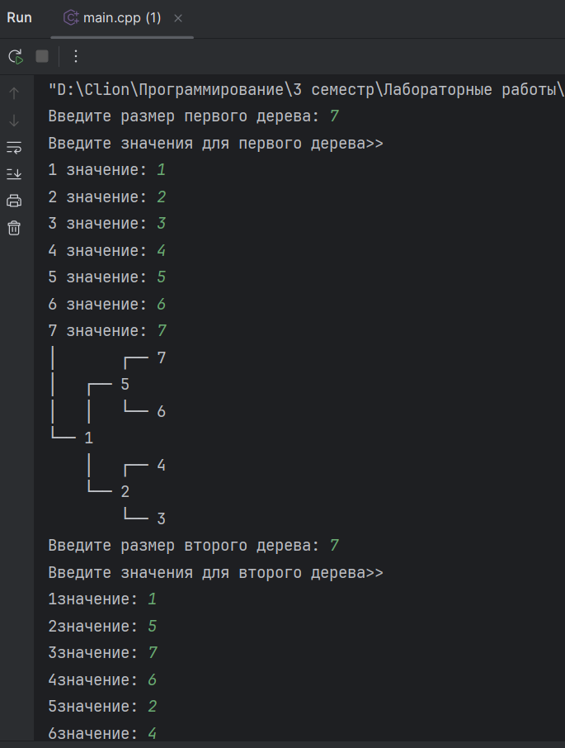
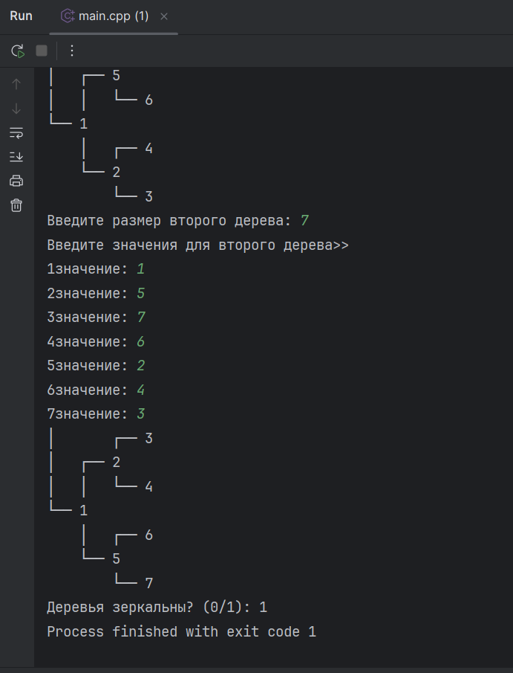

Рисунок 6 – Вывод в консоль

  - Выводы

В ходе выполнения работы были закреплены методы работы с динамическими структурами данных, деревями.

